臺北市中正國小生涯升學親師講座
如何讓孩子成為12年國教受惠者講座實施計畫
一、依據：
(一)國小家長教育志工培訓計畫。
(二)本校102學年度畢業生生涯輔導工作計畫。
(三)本校102學年度輔導工作計畫。
二、目的：
(一)結合社會及學校資源，建構學習型家庭，從個別家庭共學發展到全民學習運
動，使本市成為學習型的城市。
(二)以「社區平衡、資源共享」之原則，逐步建立本市推行家庭教育之模式及機
制。
三、內容：
(一)協助親師了解入學管道資訊。
(二)提昇家長的生涯輔導知能，以協助學生做好生涯規劃工作。
(三)落實推動各項生涯輔導活動，協助學生適性選擇、適性發展。
四、實施時間：
日期 | 講題 | 講師 | 地點 | 時間
4/19(六) | 生涯升學親師講座  如何讓孩子成為12年國教受惠者 | 牧語軒老師 | 二樓會議室 | 上午09:00-12:00
講師簡介 | 牧語軒  二十七年的教學經驗，歷經國中導師、專任地理教師、訓導主任、輔導主任，以及完全中學教務主任等職，目前擔任台北張老師中心親職教育專業講師，也戮力於國中地理科教科書的編輯。演講場次已超過八百場，且經常受邀電台、電視等各種媒體訪問。  許多人都說，牧老師不鼓勵補習，也沒給孩子補習，還能教出一雙優秀的兒女。女兒「語」歷經北一女、清華電機、台大電子所，兒子「軒」則是師大附中、台大電機、台大電子所。或許有些人會認為，牧老師本身就是教師，孩子當然不用外送補習班，其實不然。要教出優秀的孩子，關鍵在於孩子願意「自發性學習」，其方法無他，就是要像「牧」羊人一樣陪著孩子一起成長，不能固守舊思維。  已出版著作：《大孩子該不該管教？》《新國中三年輕鬆讀》《國中三年輕鬆讀》《國中三年快樂教》《十二年國教，孩子這樣提升多元學力》等。  牧語軒部落格：tw.myblog.yahoo.com/lihuaflower/  e-mail：lihuaflower@yahoo.com.tw
五、實施對象：本校與本市志工、家長、老師、社區人士…等。
六、收費：免費。
七、經費來源：由103年度本校家長教育成長暨志工培訓計畫項下支應。
八、本計畫經 校長核准後實施，修正時亦同。

◎ 欲報名之家長請填寫下列資料，於4/18(五)前將下列報名表傳真2507-9690或mail報名表至x9179996@jjes.tp.edu.tw【學校教師請直接上台北市教師電子護照網站報名】
中正國小「牧語軒生涯升學親師講座：如何讓孩子成為12年國教受惠者」講座報名表
 | 4月19日(六) 09:00~12:00 | 牧語軒老師 | 牧語軒生涯升學親師講座：如何讓孩子成為12年國教受惠者

家長姓名：______________ 連絡電話：(H)____________(手機)___________
Email：__________________________________________________________
孩子就讀學校：______________

中正國小承辦人：輔導組何進益組長 2507-0932分機107
中正國小傳真電話：2507－9690
中正國小交通位置說明
搭乘公車路線
站位名稱：南京龍江路口
所在道路：0東、棕9、46、254、266、279、282、288、292、306、307、604、652
指示方向：下公車後，看到朱崙街左轉後即可到達
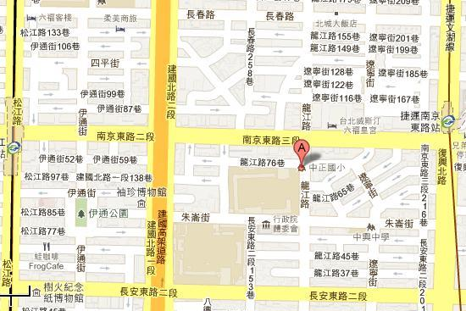
搭乘捷運路線
站位名稱：南京東路站
所在道路：復興北路與南京東路交叉口
指示方向：下捷運後，向西往華航大樓方向走，看到朱崙街左轉後即可到達

搭乘捷運路線
站位名稱：松江南京站
所在道路：松江路與南京東路交叉口
指示方向：下捷運後，向東往華航大樓方向走，看到朱崙街右轉後即可到達

自行開車前往
由南往北：建國交流道方向下長安西路交流道，看到朱崙街再往右轉即可到達
由北往南：建國交流道方向下民權東路交流道，往南京東路方向左轉，再到龍江路口右轉即可到達

